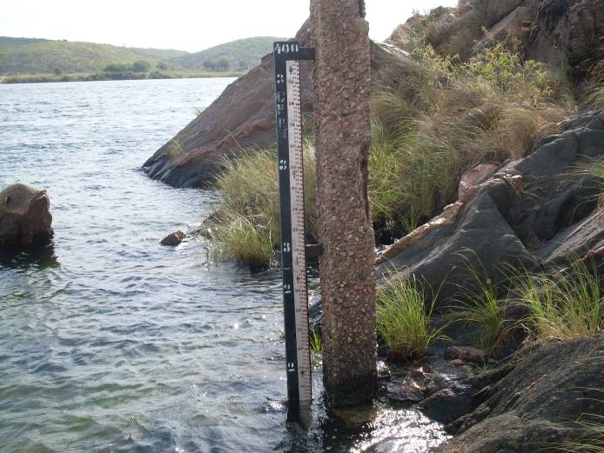 | 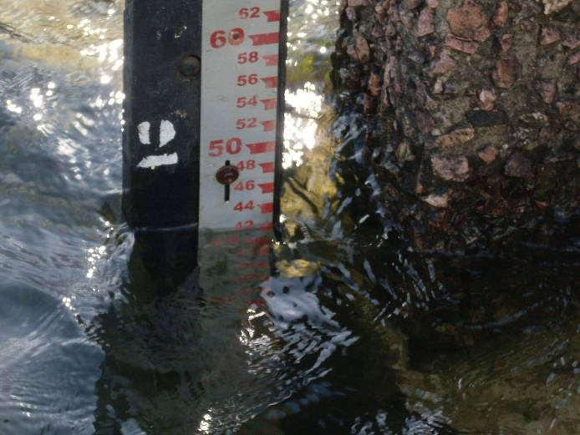
01 e 02– Lance de régua 2/4 da estação Pão de açúcar, com detalhamento do NA registrado durante a execução dos serviços da 13ª campanha (14/12/2011)

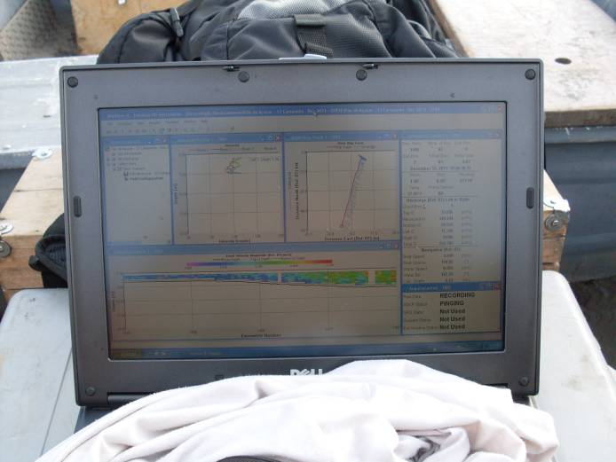
03 – Detalhamento da janela de aquisição de dados do software WinRiver II, durante a medição de descarga líquida com ADCP na estação Pão de Açúcar (14/12/2011)

